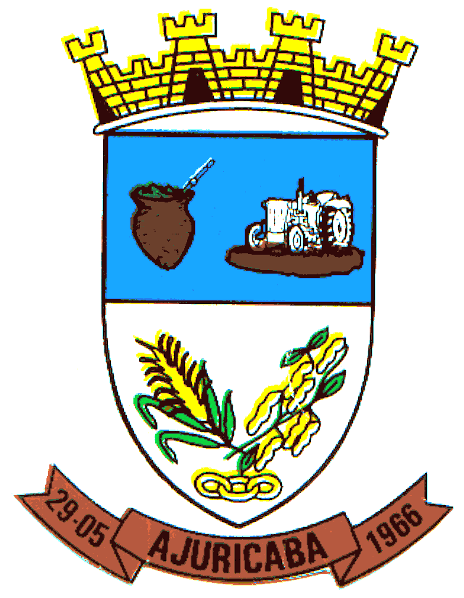
Município de Ajuricaba
ESTADO DO RIO GRANDE DO SUL

EDITAL Nº. 009/2018

“CONVOCA CANDIDATOS APROVADOS NO PROCESSO SELETIVO SIMPLIFICADO N°. 01/2017”
-.-.-.-.-.-.-.-.-.-.-.-.-.-.-.-.-.-.-.-.-.-.-.-.-.-.-.-.-.-.-.-.-.-.-.-.-.-.-.-.-.-.-.-.-.-

O PREFEITO MUNICIPAL DO MUNICÍPIO DE AJUICABA, ESTADO DO RIO GRANDE DO SUL, no uso de suas atribuições legais, CONVOCA os candidatos abaixo relacionados, classificados para atender por prazo determinado as funções de Professor de Educação Infantil, junto à Secretaria Municipal de Educação, aberto pelo Edital de Processo Seletivo Simplificado nº 01/2017, em virtude de obter classificação no Processo supra mencionado, a comparecer na Secretaria Municipal de Administração, junto ao Setor de Pessoal, a fim de receber a relação de documentos necessários para a contratação, devendo ser entregue no prazo de 02 (dois) dias, a contar de 05 de fevereiro de 2018.
Não comparecendo o candidato convocado ou verificando-se o não atendimento das condições exigidas para a contratação, serão convocados os demais classificados, observando-se a ordem classificatória crescente.

DOS CONVOCADOS:

FUNÇÃO: PROFESSOR DE EDUCAÇÃO INFANTIL
NOME | Nº DE INSCRIÇÃO
FRANCIELE ALINE ROBECK | 014
MARIZA FATIMA GONZATTO | 003
MARCIA FERNANDA DA ROSA | 042
MARIVÂNIA PINTO | 053

GABINETE DO PREFEITO MUNICIPAL DE AJURICABA/RS, em 02 de fevereiro de 2018.

IVAN CHAGAS,
Prefeito.

Registre-se e Publique-se.

JAQUES ANDRÉ MALLMANN,
Secretário Municipal de Administração.

